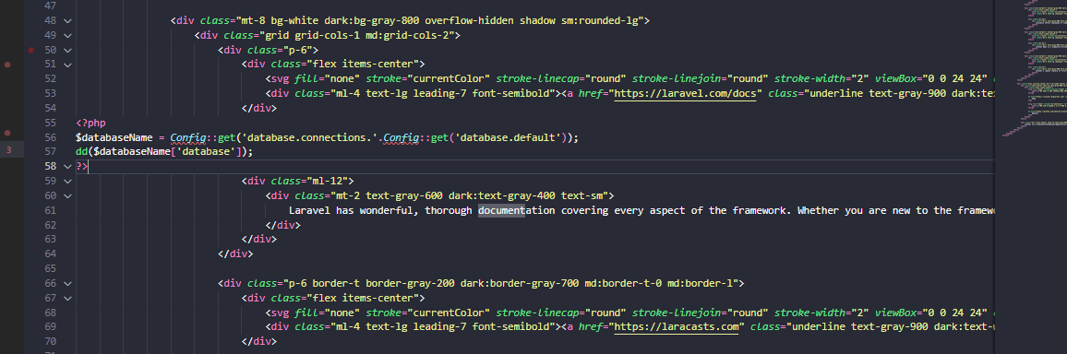

Dữ liệu về số lượng người sử dụng các framework như CakePHP và Laravel thường không được cập nhật thường xuyên hoặc chính xác 100% vì không có cơ chế chính thức nào để theo dõi việc triển khai. Tuy nhiên, dưới đây là một số ước lượng dựa trên các nguồn thống kê và phân tích từ các trang web và cộng đồng lập trình:

### CakePHP:

- CakePHP là một trong những PHP framework phổ biến, nhưng sức ảnh hưởng của nó thường không cao như Laravel.

- Theo [BuiltWith](https://trends.builtwith.com/framework/CakePHP) vào tháng 3 năm 2024, có khoảng 25,800 trang web sử dụng CakePHP.

- Trên GitHub, [CakePHP repository](https://github.com/cakephp/cakephp) có hơn 17k stars và 2.1k forks.

### Laravel:

- Laravel là một trong những PHP framework được ưa chuộng nhất hiện nay, có nhiều sự ủng hộ và sử dụng rộng rãi trong cộng đồng.

- Theo [BuiltWith](https://trends.builtwith.com/framework/Laravel) vào tháng 3 năm 2024, có khoảng 1,158,107 trang web sử dụng Laravel.

- Trên GitHub, [Laravel repository](https://github.com/laravel/laravel) có hơn 77k stars và 20.6k forks.

**Tóm tắt:**

- CakePHP:

- 25,800 trang web sử dụng CakePHP (ước lượng).

- 17k stars và 2.1k forks trên GitHub.

- Laravel:

- 1,158,107 trang web sử dụng Laravel (ước lượng).

- 77k stars và 20.6k forks trên GitHub.

Lưu ý rằng các con số trên chỉ là ước lượng và có thể thay đổi theo thời gian. Laravel thường được xem là một trong những PHP framework phổ biến nhất hiện nay, trong khi đó CakePHP có sức ảnh hưởng nhỏ hơn nhưng vẫn được sử dụng trong một số dự án và cộng đồng lập trình viên.